MERLUZA EN SALSA VERDE

INGREDIENTES

pescado fresco o congelado
perejil
ajos
harina
vino
aceite
almejas
gambas

PREPARACÍON

Se coge una cabeza de ajos, se corta a rodajas y se fríe en aceite. Se aparta y en el mismo aceite se va pasando el pescado, sin harina, se pone en una cazuela, luego en un mortero se machaca una buena mata de perejil se le echa un buen vaso de vino blanco, la sal y una cucharada de harina, cuando lo tenga todo mezclado se lo echa al pescado, lo pone a fuego lento y le agrega las almejas y las gambas, luego cuando este hecho le pones los ajos.
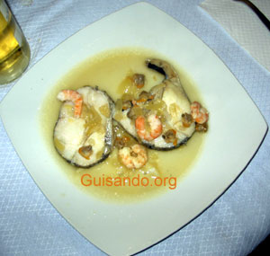

CHARO M.

